# 本周情况汇总：

2022年3月19日（周六） — 2022年3月25日（周五）

自动化晨检执行情况汇总如下：

## 统一销售门户（STSP）

|  |  |  |  |  |  |
| --- | --- | --- | --- | --- | --- |
| **执行失败原因** | **类型** | **是否被测系统原因** | **本周出现次数** | **是否闭环** | **是否已解决** |
| 选号码时弹出异常弹窗，内容为：[集团调用异常]预占失败，号码：17717674362，状态为占用。 | 系统原因 | 是 | 1 | 是 | 是 |
| 结算异常，预览失败信息：产品【移动电话】对应设备号【15300573250】已在在途订单里被选购，请重新选号！ | 系统原因 | 是 | 2 | 是 | 是 |
| 页面弹出异常弹窗undefined。 | 系统原因 | 是 | 8 | 是 | 否 |
| 定位客户，新建地址，输入地址信息，点击确认，页面弹出异常提示框（综资地址标识不能为空） | 系统原因 | 是 | 6 | 是 | 否 |
| 打开url时，页面卡在登录界面。 | 系统原因 | 是 | 2 | 是 | 否 |
| 新装固话时，订单IBP流水号未生成。 | 系统原因 | 是 | 2 | 是 | 是 |

详情如下：

1. 【系统原因】选号码时弹出异常弹窗，内容为：[集团调用异常]预占失败，号码：17717674362，状态为占用。**（闭环已处理）**

20220320（周日）1个案例：【订购组合商品，配置可选包】

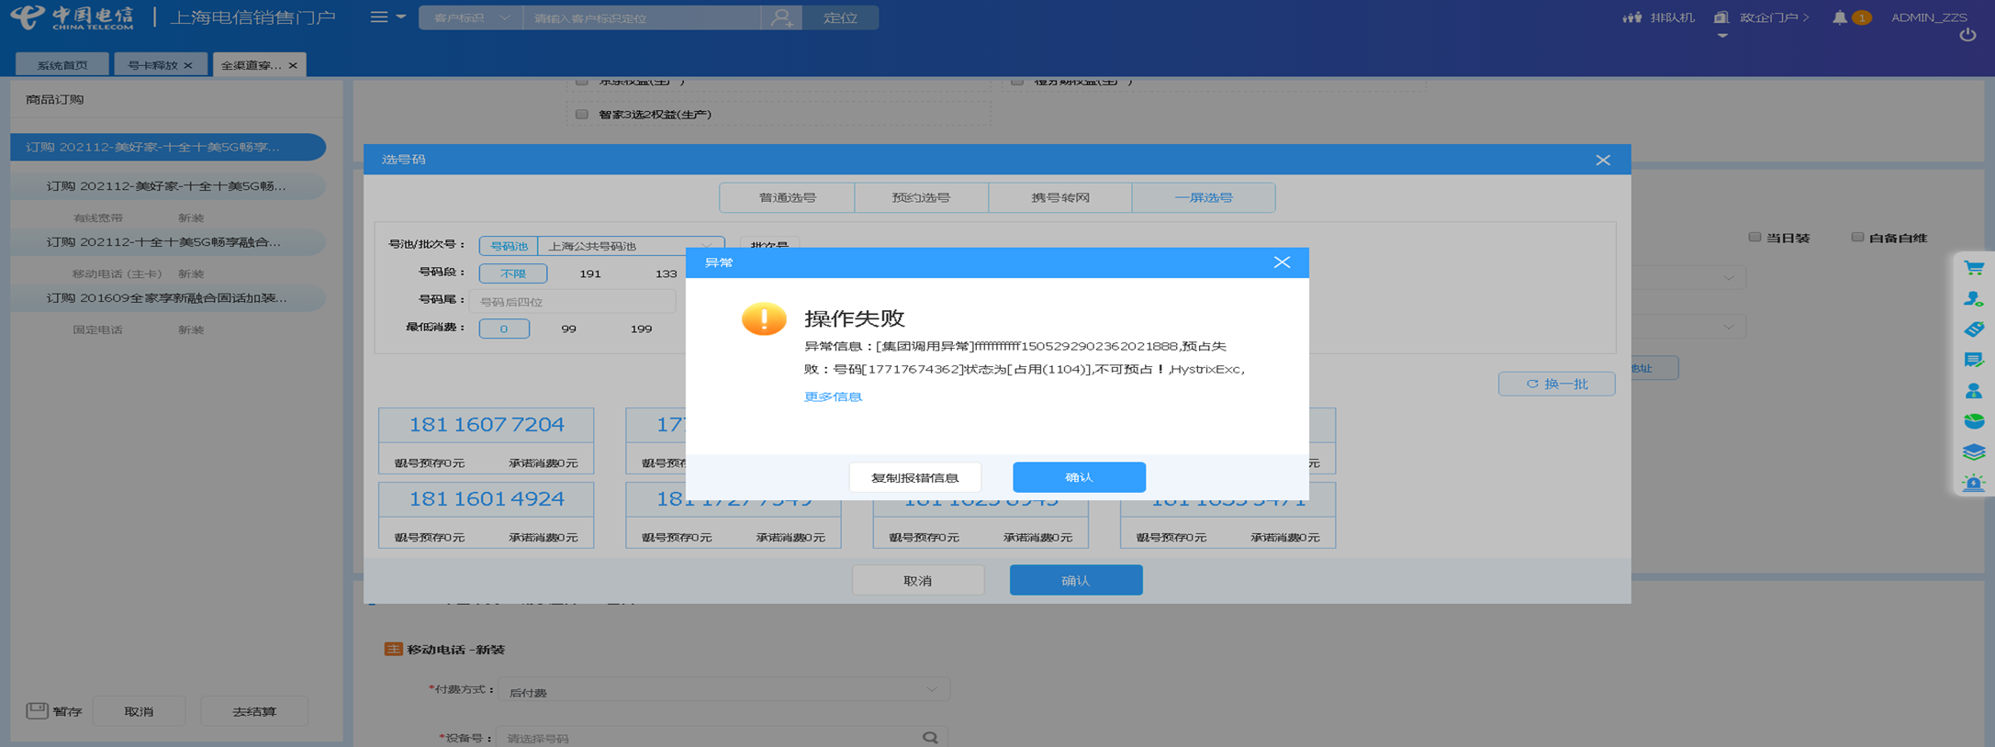

1. 【系统原因】结算异常，预览失败信息：产品【移动电话】对应设备号【15300573250】已在在途订单里被选购，请重新选号！**（闭环已处理）**

20220321（周一）2个案例：【订购组合商品，配置可选包】、【组合商品续约互转变更+副卡】

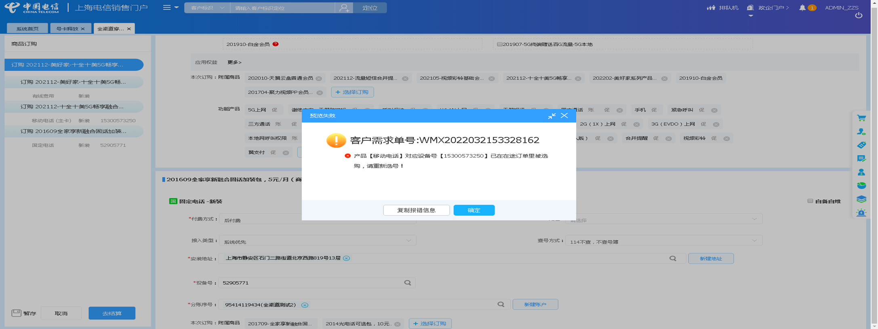

1. 【系统原因】商品订购，商品配置页面弹出异常弹窗undefined。**（未闭环处理）**

20220323（周三）1个案例：【订购组合商品，配置可选包】

20220325（周五）1个案例：【订购组合商品，配置可选包】

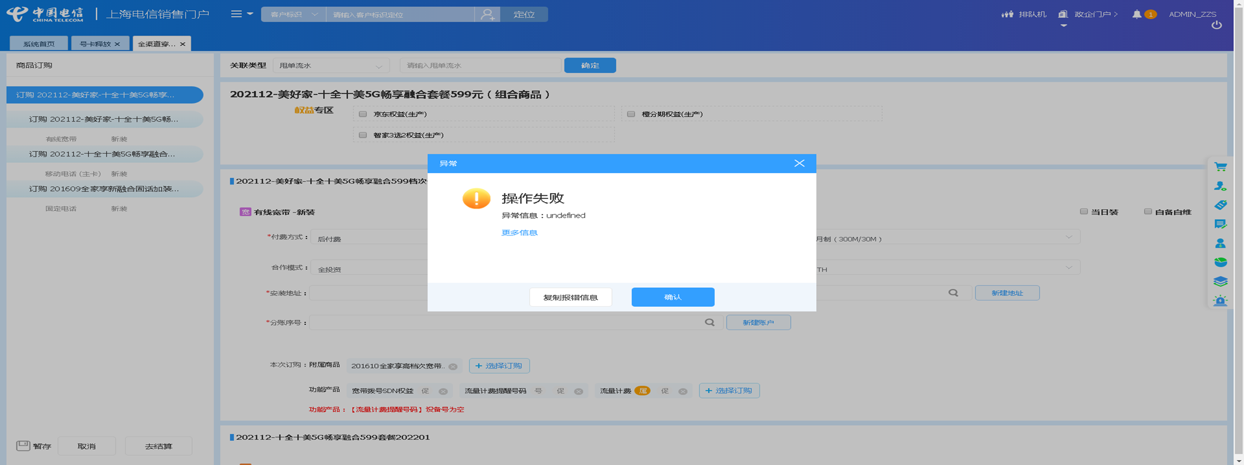

1. 【系统原因】改性能页面弹出异常弹窗undefined。**（未闭环处理）**

20220325（周五）1个案例：【基础销售品受理单纯改性能】

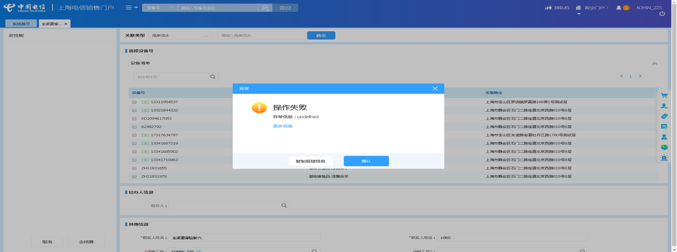

1. 【系统原因】定位客户，新建地址，输入地址信息，点击确认，页面弹出异常提示框（综资地址标识不能为空）**（闭环，处理中）**

20220319（周六）1个案例：【新建地址】

20220320（周日）1个案例：【新建地址】

20220321（周一）1个案例：【新建地址】

20220323（周三）1个案例：【新建地址】

20220324（周四）1个案例：【新建地址】

20220325（周五）1个案例：【新建地址】

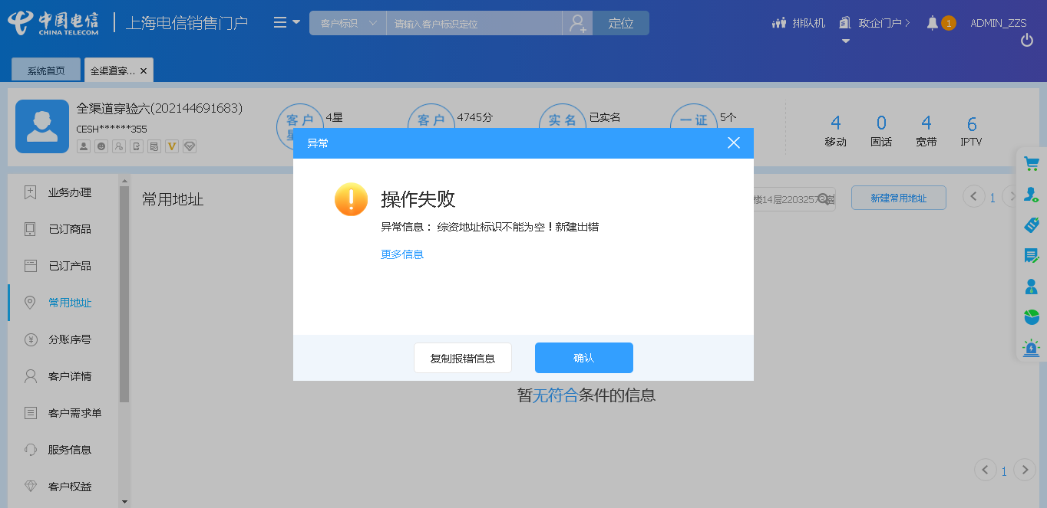

1. 【系统原因】打开url时，页面卡在登录界面。**（未闭环处理）**

20220324（周四）1个案例：【改性能移动电话_空改性能】

20220325（周五）1个案例：【改性能移动电话_空改性能】

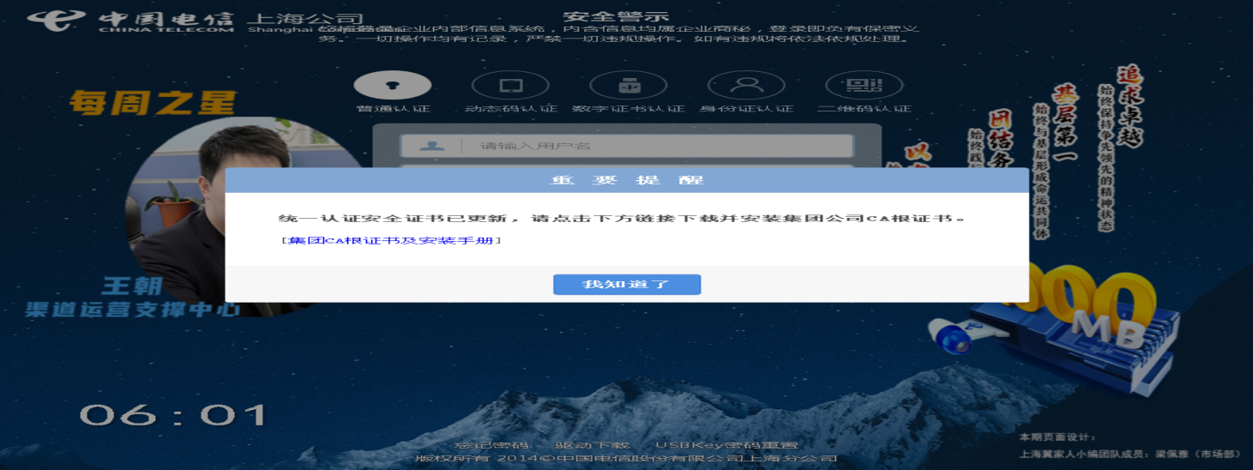

1. 【系统原因】定位客户后弹出异常弹窗undefined。**（未闭环处理）**

20220323（周三）1个案例：【移动电话改性能】

20220322（周二）1个案例：【固话改性能】

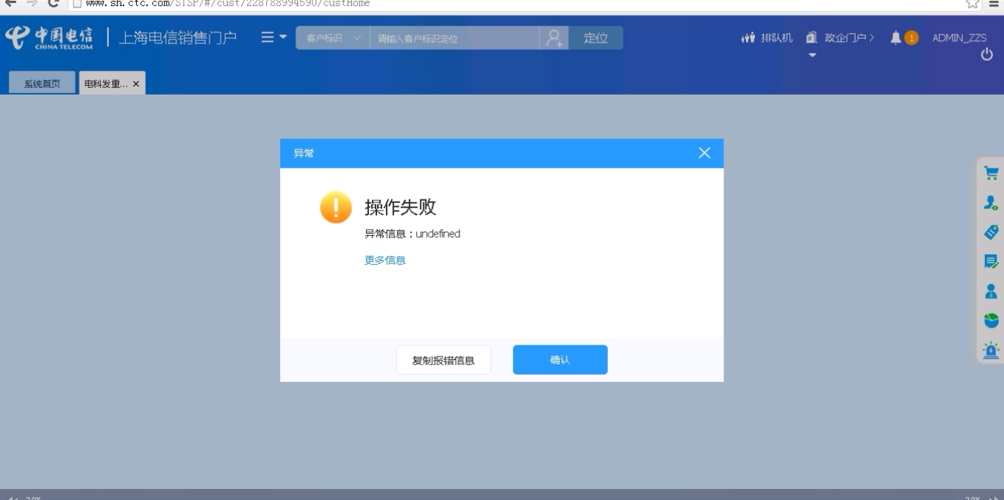

1. 【系统原因】选择地址，弹出异常弹窗undefined**（未闭环处理）**

20220322（周二）1个案例：【新建地址】

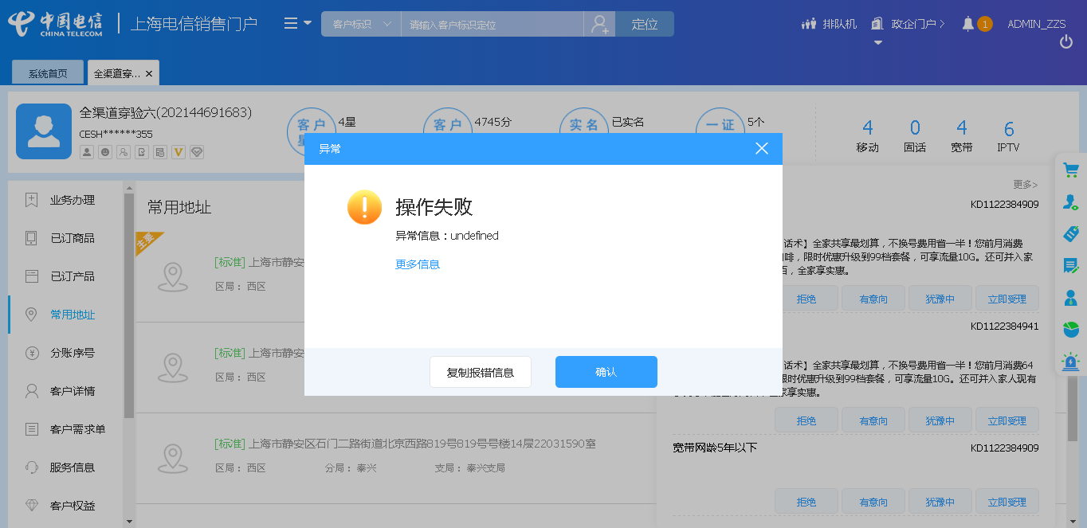

1. 【系统原因】产品设置页面弹出异常弹窗undefined**（未闭环处理）**

20220322（周三）1个案例：【新装移动电话】

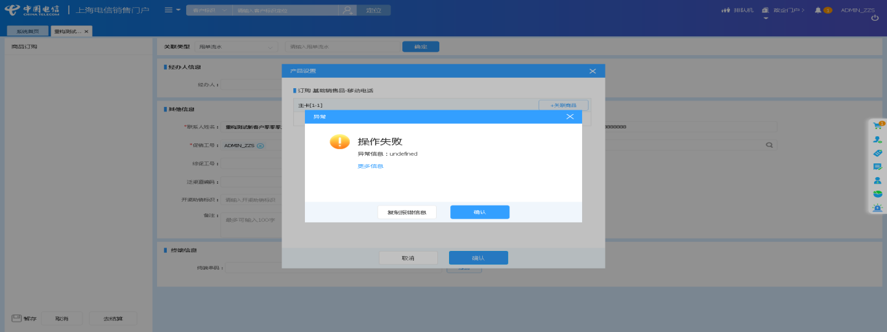

1. 【系统原因】新装固话时，订单IBP流水号未生成**（闭环已处理）**

20220321（周一）1个案例：【新装固话】

20220319（周六）1个案例：【新装固话】

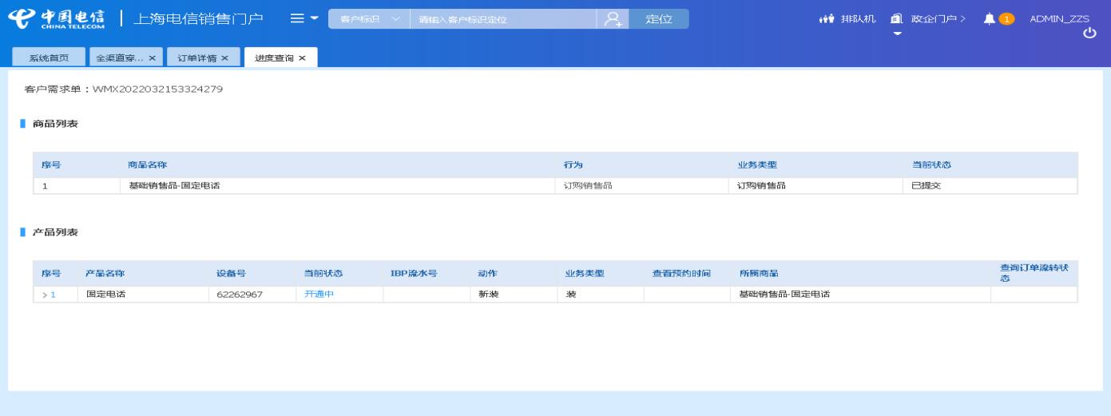

1. 【系统原因】结算页面去结算，弹出异常弹窗undefined**（未闭环处理）**

20220325（周五）1个案例：【移动电话改性能】

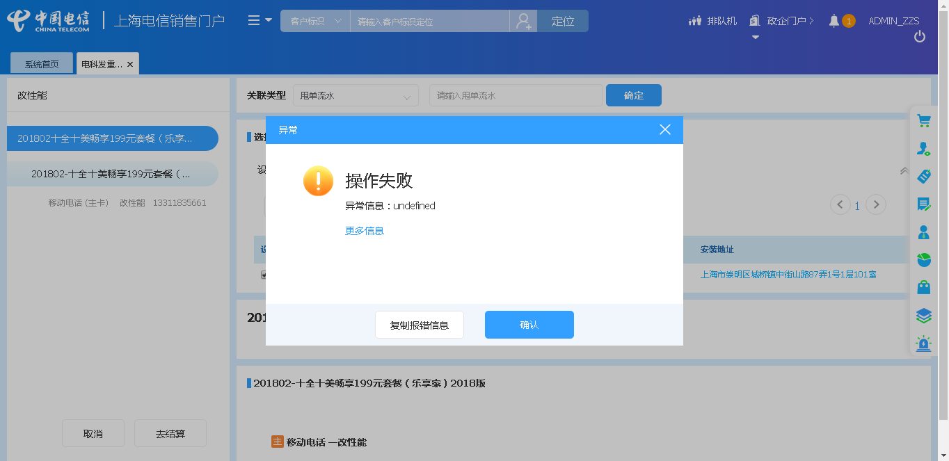

## 政企受理工作台（BIZ）

|  |  |  |  |  |  |
| --- | --- | --- | --- | --- | --- |
| **执行失败原因** | **类型** | **是否被测系统原因** | **本周出现次数** | **是否闭环** | **是否已解决** |
| 新建地址，输入地址信息，点击确认，页面弹出异常提示框（综资地址标识不能为空） | 系统原因 | 是 | 6 | 是 | 否 |
| 查询设备号时，弹出异常框“csb号码查询失败” | 系统原因 | 是 | 3 | 否 | 否 |

详情如下：

1、【系统原因】新建地址，输入地址信息，点击确认，页面弹出异常提示框（综资地址标识不能为空）**（闭环处理中）**

20220319（周六）1个案例：【新建商云通业务】

20220320（周日）1个案例：【新建商云通业务】

20220321（周一）1个案例：【新建商云通业务】

20220322（周二）1个案例：【新建商云通业务】

20220324（周四）1个案例：【新建商云通业务】

20220325（周五）1个案例：【新建商云通业务】

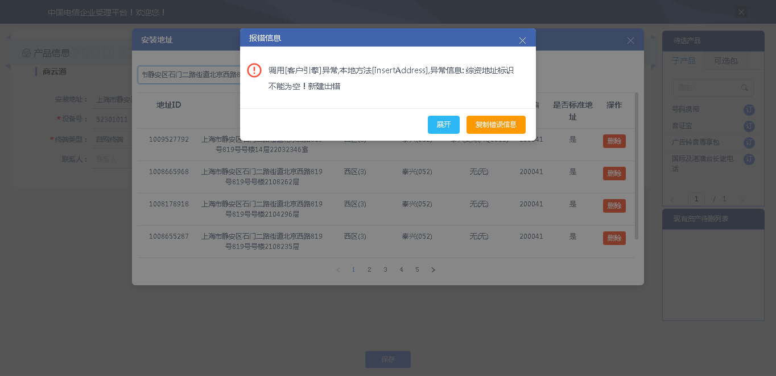

2、【系统原因】查询设备号时，弹出异常框“csb号码查询失败”**（未闭环处理）**

20220323（周三）1个案例：【商云通新建】

20220320（周日）1个案例：【新装-全球会易通】

20220325（周五）1个案例：【新装-全球会易通】

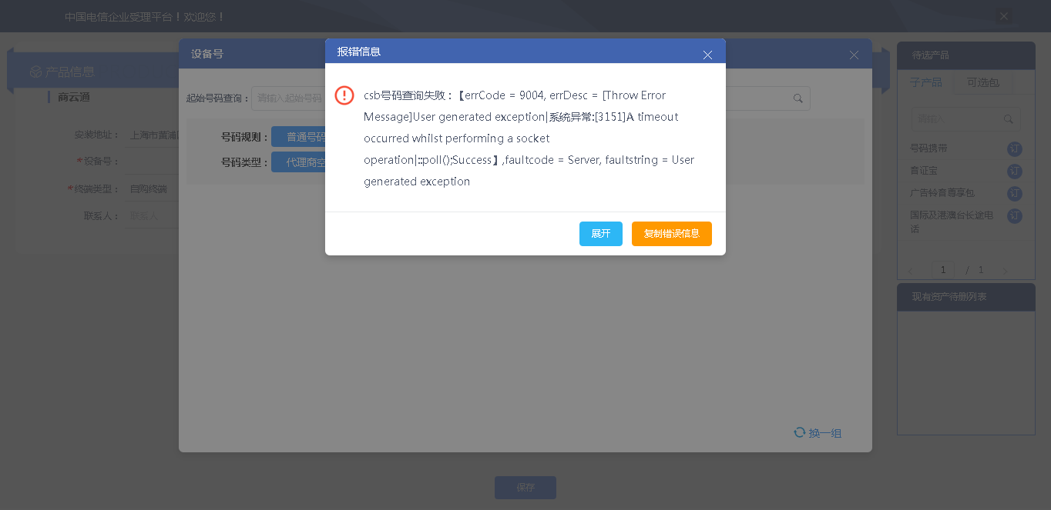

## CRM管理工作台（CMB）

无

## 能力开放平台

无

## IAM帐务服务专区

无

## IAM帐务服务专区（备机）

无

## 计费巡查

无

## MSS巡查

无

## 多媒体（园区）

|  |  |  |  |  |  |
| --- | --- | --- | --- | --- | --- |
| **执行失败原因** | **类型** | **是否被测系统原因** | **本周出现次数** | **是否闭环** | **是否已解决** |
| 未获取资产，比对失败 | 脚本原因 | 否 | 1 | 是 | 是 |

详情如下：

1、【脚本原因】未获取资产，比对失败**（闭环，已处理）**

20220323（周三）1个案例：【受理引擎订单详情】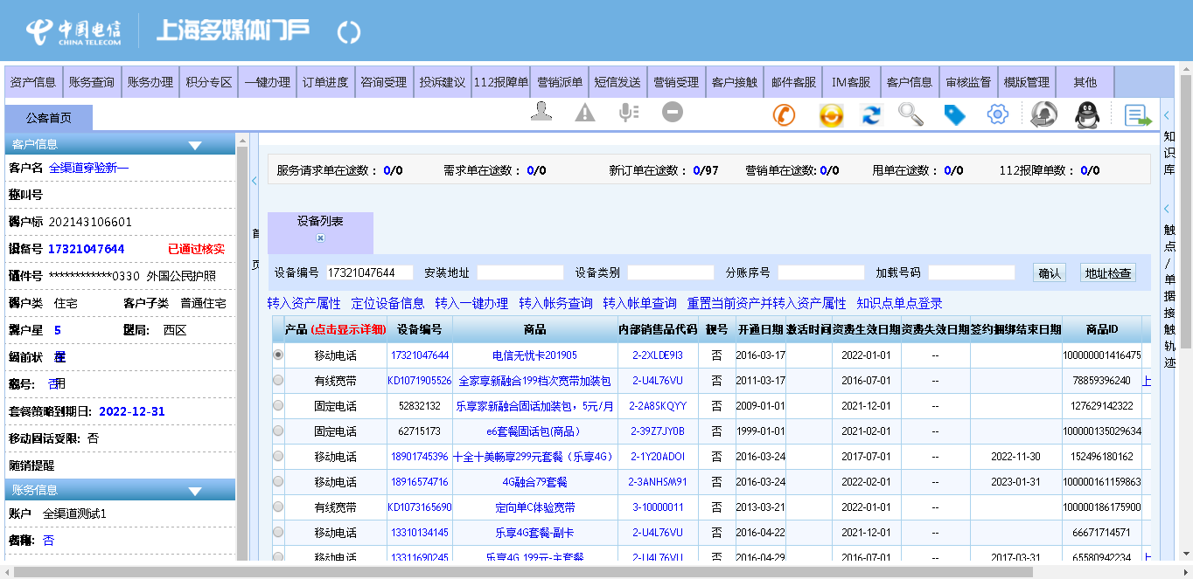

## 多媒体（周家渡）

|  |  |  |  |  |  |
| --- | --- | --- | --- | --- | --- |
| **执行失败原因** | **类型** | **是否被测系统原因** | **本周出现次数** | **是否闭环** | **是否已解决** |
| 未获取资产，比对失败 | 脚本原因 | 否 | 2 | 是 | 是 |

详情如下：

1、【脚本原因】未获取资产，比对失败**（闭环，已处理）**

20220323（周三）1个案例：【受理引擎订单详情】

20220323（周三）1个案例：【客户引擎销售品列表】

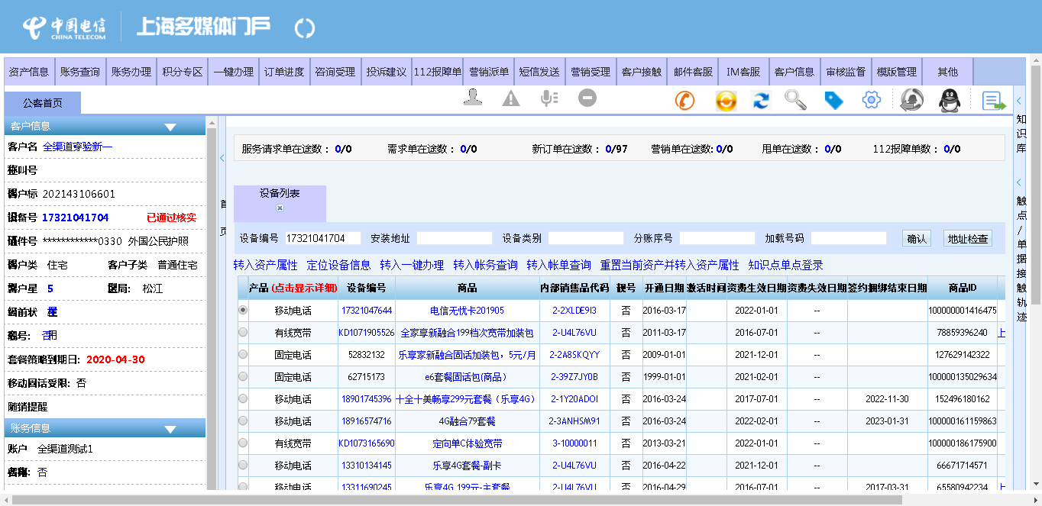

## ABP批价

无

## 当天0-5点IAM充值订单数稽核

无

## 当天0-5点CRM订单数稽核

无

# 上周未闭环问题跟踪：

|  |  |  |  |  |  |
| --- | --- | --- | --- | --- | --- |
| **被测系统** | **执行失败原因** | **类型** | **是否被测系统原因** | **上周出现次数** | **解决情况** |
| 统一销售门户（STSP） | 弹出异常弹窗undefined。 | 系统原因 | 是 | 2 | 未解决。 随机偶发。 |
| 统一销售门户（STSP） | 定位客户，新建地址，输入地址信息，点击确认，页面弹出异常提示框（综资地址标识不能为空）。 | 系统原因 | 是 | 7 | 处理中 |
| 政企受理工作台（BIZ） | 定位客户，新建地址，输入地址信息，点击确认，页面弹出异常提示框（综资地址标识不能为空） | 系统原因 | 是 | 7 | 处理中 |